全国化学竞赛预赛模拟试卷9
一．制备纯净、无水HCN（沸点299K）的一种方法是：混合磨细的KCN和KHS粉末，适度加热，写出这个反应式。
1．为什么要磨细和用粉末？
2．为什么要强调适度加热？
3．能否说明HCN的酸性比H₂S弱？
4．实验室还有何方法制取HCN，写出反应方程式。
5．HCN可与丙烯醛发生1，4加成反应得到A，A与足量氢气还原得到B，写出A、B的结构简式。

二．关于铁生锈的机理有人提出如下步骤：
①Fe_{（固）}→Fe^{2＋}＋2e（e表示电子） ②H＋＋e→H ③4H＋O_{2（气）}→2H₂O
④4Fe^{2＋}＋O_{2（气）}＋（4＋2x）H₂O→2（Fe₂O₃·xH₂O）_{（固）}＋8H＋
请用上述机理解释：一个柳在钢板上的铆钉，锈蚀较严重的部分不是暴露在空气中的铆钉面，而是在铆钉头与钢板的重叠部分。

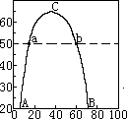
三．右图为水－苯酚的T－x图，横坐标为苯酚的质量百分含量，纵坐标为温度，曲线ACB表示不同温度下水与苯酚恰好达到互溶时的组成。请回答：
1．指出点C，曲线AC、BC，曲线ACB与横坐标围成的部分分别表示的含义。
2．50℃时，50mL试管内盛有2mL的液态苯酚，现逐滴滴加蒸馏水，并摇匀，叙述可观察到的现象。（已知液态苯酚的密度为1.07g/cm³，熔点42℃）
3．如果在50℃时，将6g苯酚与14g水混合，系统分为两层，计算上下两层溶液的质量。（已知点a、b的横坐标分别为12、60）

四．NO₂是一奇电子分子，在413K以下能二聚成无色的抗磁性气体N₂O₄，超过423K时，NO₂发生分解。N₂O₄被用作第一艘登月飞船的液体推进系统中的氧化剂，其主要燃料是肼。N₂O₄仅在固态时是纯净物质，其熔点为264K，沸点为294K。X射线衍射分析结果表明：N₂O₄分子是平面状结构，且所有的N—O键长都相等。当N₂O₄为液态时，能够微弱地解离生成硝酸亚硝酰盐。
1．写出N₂O₄在登月飞船的液体推进系统中所发生主要反应的方程式；
2．说明N₂O₄分子中N原子的杂化方式和成键情况；N₂H₄分子是否与N₂O₄具有类似的空间构型，为什么。
3．将铜溶于乙酸乙酯的N₂O₄溶液中可制得无水硝酸铜，写出这个制备反应的化学方程式。

五．已知碘的碘化钾水溶液里存在如下的化学平衡：I₂十I－I₃－
其平衡常数为：K_{β}＝[I₃－]/[I₂][I－]。式中的方括号均表示各物质的平衡浓度；而碘的总浓度CI₂＝[I₂]＋[I₃－]。
在碘的碘化钾水溶液里加入四氯化碳，碘将分配于水和四氯化碳两种液相中，达平衡时平衡常数：K_{D}＝[I₂]CCl₄/[I₂]H₂O。式中的方括号分别表示碘在四氯化碳和水中的平衡浓度，而CI_{2（CCl4）}/ CI_{2（H2O）}＝D，则称为分配比。
1．通常测定水溶液中的碘的方法是用已知浓度的Na₂S₂O₃水溶液滴定，因为下面的反应是定量进行的，并可用淀粉作为指示剂：2Na₂S₂O₃＋I₂==Na₂S₄O₆＋2NaI
请设计一个实验方案来测定碘在水和四氯化碳中的浓度（不要求写出实验的细节）。
2．写出用你的实验测得的碘的浓度来计算K_{D}值的数学关系式。

六．微生物对人类有着各种各样的用途，现在生物工程学家已能利用微生物从矿石中提取金属。铜是一种很有实用价值的金属，可以从铜矿中提取。这些矿石中的铜往往与其他元素结合在一起，特别是硫。铜矿中还混有大量无用的岩石。有时，铜矿中的铜含量太低，以致于冶炼过程十分困难而且成本很高。在此，细菌能帮助我们。某些细菌能利用空气中的氧来氧化硫化铜矿石，把不溶性的硫化钢转化成为可溶的硫酸铜。这些细菌能忍耐钢化合物，这些铜化合物对于大多数生物来说是有毒的。因此，有时它们被称为“吃岩石的细菌”。
利用细菌提取铜的生产过程如下图：
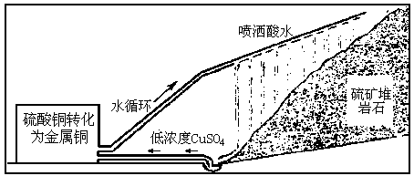
在碎岩石和矿石堆里已经有细菌存在，所必需的是喷洒酸水以促进细菌的生长。在它们的生长过程中，硫化铜矿石被氧化成为硫酸铜，低浓度的硫酸铜溶液流到矿石堆的底部。然后，再从这种溶液中提取金属铜。水则可以循环使用，再回到矿石堆中。
在美国，百分之十的铜是用这种方法生产的，将来生物工程学家可能用遗传工程技术提高细菌的工作效率。
1．写出细菌氧化硫化铜的化学反应式。
2．如果矿堆中的矿石被碎成小块，反应速度是否会有变化？为什么？
3．从硫酸铜溶液中提取铜，简便而经济的方法是什么？写出反应式。
4．普通生产铜的方法是在空气中燃烧硫化铜，这将产生哪些产物？比较生物工程法和普通方法，哪种方法生产铜更好？

七．质子核磁共振谱（NMR）是研究有机化合物结构的最有力手段之一。在所研究化合物的分子中，每一种结构类型的等价（或称为等性）H原子，在NMR谱中都给出相应的峰（信号）。谱中峰的强度是与分子中给定类型的H原子数成比例的。例如，乙醇的NMR谱中有三个信号，其强度比为3:2:1。
1．在常温下测得的某烃C₈H₁₀的PMR谱上，观察到两种质子给出的信号，其强度之比为2:3，试确定该烃的结构简式。该烃在光照下生成的一氯代物在PMR谱中可产生几种信号，确定强度比。
2．1，3－丁二烯在PMR谱上可观察到6个信号，请解释为何能观察到这么多信号。

八．CaCu_{x}合金可看作由下图所示的a、b两种原子层交替堆积排列而成：a是由Cu和Ca共同组成的层，层中Cu－Cu之间由实线相连；b是完全由Cu原子组成的层，Cu－Cu之间也由实线相连。图中由虚线勾出的六角形，表示由这两种层平行堆积时垂直于层的相对位置。c是由a和b两种原子层交替堆积成CaCu_{x}的晶体结构图。在这结构中：同一层的Ca－Cu为294pm；相邻两层的Ca－Cu为327pm。
1．确定该合金的化学式
2．Ca有 个Cu原子配位（Ca周围的Cu原子数，不一定要等距最近），Ca的配位情况如何，列式计算Cu的平均配位数
3．计算该合金的密度（Ca 40.1 Cu 63.5）
4．计算Ca、Cu原子半径。
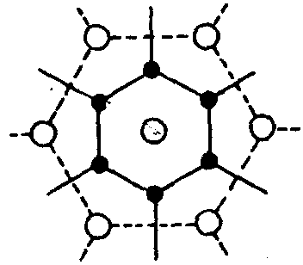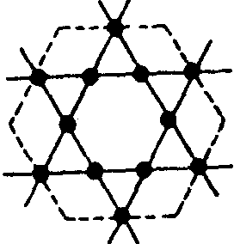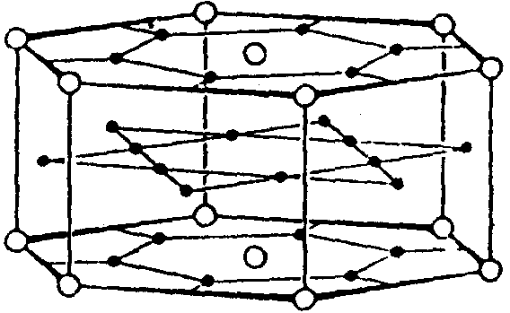
a b c
○ Ca · Cu

九．某烃X是重要化工原料，常温下X是无色液体，它能发生聚合反应A。A经臭氧化反应还原后生成B。B既能被温和氧化成C；也能与I₂的NaOH溶液反应，所得产物酸化后为D。D极易失水生成E，取0.118g D可中和0.1mol/L KOH溶液20mL。X能与丙烯腈反应，生成具有旋光性的环状异构体F、G，它们分别与HBr加成，只有F的加成产物H的旋光性消失。
请写出X、A、B、C、D、E、F、G、H的结构简式。

参考答案
一．制备HCN的反应：KCN＋KHS==K₂S＋HCN↑
1．因为是固体与固体反应，增大表面接触率，加快反应速率；
2．避免副反应发生：2KHS==K₂S＋H₂S
3．不能说明，因HCN是易挥发物。
4．KCN＋H₂SO₄==KHSO₄＋HCN↑
5．A：NC－CH₂－CH₂－CHO；B：NH₂－CH₂－CH₂－CH₂－OH
二．铆钉表面供氧充足，反应④迅速发生，生成的Fe₂O₃·xH₂O聚集在表面，使反应①停止，铁不再被腐蚀；
铆钉与钢板重叠部分供氧不足，反应④很少发生，保证了①的不断进行而持续被腐蚀。
三．1．C点表示水与苯酚能以任意比互溶的最低温度；
AC表示苯酚在水中的溶解度曲线；
BC表示水在苯酚中的溶解度曲线；
ABC内部分表示水与苯酚不能互溶，溶液分为两层。
（其它合理答案也可以）
2．试管内先不出现浑浊；然后出现浑浊，溶液分为两层；上层溶液体积不断增大，下层溶液体积不断减小；最后溶液又变澄清。
3．上层浓度12%，质量12.5g
下层浓度60%，质量7.5g。
四．1．N₂O₄＋2N₂H₄===3N₂＋4H₂O
2．N₂O₄中N采取sp²杂化，5个σ键（一个N—N键，4个N—H键），一个$Π_{6}^{8}$键。N₂H₄分子中N原子sp³杂化，6个原子不可能共平面。
3．Cu＋2N₂O₄===Cu(NO₃)₂＋2NO↑
N₂O₄自偶电离N₂O₄NO＋＋NO₃－，Cu与N₂O₄反应失电子给NO＋，放生成NO和Cu(NO₃)₂。
五．1．取V体积的I₂－KI水溶液用Na₂S₂O₃水溶液滴定，测得C₁=CI₂(H₂O)。再取V体积的I₂—KI水溶液，加入V体积的CCl₄，达分配平衡后用分液漏斗将CCl₄相分开，然后用Na₂S₂O₃水溶液滴定，得C₂，因此，CI₂(CCl₄)＝C₁－C₂，该值应是几轮结果的平均值。
2．K_{D}＝(1＋K_{β}[I－])D＝(1＋K_{β}[I－])(C₁－C₂)/C₂
六．1．细菌氧化硫化铜的反应式为：
CuS（固态）＋2O₂$\vec{\text{细菌}}$CuSO₄
硫化铜矿石 空气中的氧 硫酸铜溶液
在大多数情况下，硫化铜矿石的化学式比CuS复杂得多（其反应过程也十分复杂并包括许多步骤，但它们的基本结果是相同的，即把不溶性的铜矿转化为可溶性的硫酸铜）。
2．如果矿石被碎成小块，反应会进行得更快，因为碎石块与氧气的接触面积增大，促进了氧化反应的进行。
3．从硫酸铜溶液中提取铜，通常的做法是，把废铁加进溶液中，化学性质较活泼的铁就把铜置换出来。
Fe＋CuSO₄==FeSO₄＋Cu
4．普通生产铜的方法是在空气中燃烧硫化铜，这将产生铜和SO₂，一部分SO₂必然会进入空气中，并进一步导致酸雨等。这种“微生物采矿法”同普通的冶炼法相比，具有以下几个优点：①即使含量较少的矿也可以被利用，这种方法适意于被废弃的损坏矿堆；②与治炼法不同，没有SO₂排放到大气中，减少了对环境的污染，实际上，硫细菌为我们提供了一条在燃烧前就把硫从矿中移去的途径；③能量成本费用远远低于冶炼法。
七．1．； ：4种信号，3:2:2:2
2．1，3－丁二烯存在π${}_{4}^{4}$大π键，是个平面分子，有顺式和反式两种构型：
； 每个分子各存在3种不同的H原子。
八．1．CaCu₅ Ca位于六棱柱的顶点（1/6）和底心（1/2），各有12个和2个，即属于这个六棱柱的Ca为3个；Cu有两种情况，在底面上，各有6个（1/2），在中间一层，内部6个，边上有6个（1/2），共有15个，x＝5。
2．Ca 18；Cu 4配位9个，3配位6个，平均3.6
对1个Ca来说，同一层上周围有6个Cu，还应包括上下两层各6个Cu，共18个；Cu在图a、b中所处的环境是不一样的，图a中的Cu周围是3个Ca，图b中的Cu周围是4个Ca，平均1个Cu的Ca配位数是[3×6＋4×(6＋6×1/2)]/(6＋6＋6×1/2) ＝3.6。
3．6.45g/cm³
看图a，Cu位于3个Ca构成正三角形的重心，已知Ca－Cu为294pm，可求出Ca－Ca距离为509pm，对比图a、b可知，图b中的Cu位于图a中相邻两个Cu的中点的垂直位置上，垂直距离为：$\sqrt{{\text{327}}^{2}−{\left({\text{294}×\sqrt{3}}/2\right)}^{2}}$＝205pm，即六棱柱高为410pm，六棱柱体积为2.76×10^{－22}cm³，该六棱柱质量为1.78×10^{－21}g。
4．Cu 126pm；Ca 168pm
计算原子半径时，我们应尽可能考虑各原子接触相切。从题给数据看，在图a中，Cu与Ca应是相切的，而Ca与图b中的Cu不应是相切的，那么图b中的Cu只能与图a中的Cu相切，在刚才求垂直距离时，在图a中两个Cu与其中点垂直位置上的Cu是相切的，可求出Cu的半径为$\frac{1}{2}\sqrt{{\text{205}}^{2}+{\left({\text{294}}/2\right)}^{2}}$＝126pm，Ca的半径可以根据键长求得。
九．X：CH₂==CH—C(CH₃)==CH₂；A：；
B：CH₃—CO—CH₂—CH₂—CHO；C：CH₃—CO—CH₂—CH₂—COOH；
D：HOOC—CH₂—CH₂—COOH；
E：；F： ；G：；H：

